**Zeig her deine Beine – „Die Bein-Uhr“ [1] (M4)**

Keine Beine:

viele Beine:

[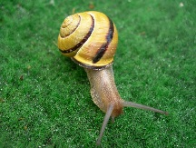](https://upload.wikimedia.org/wikipedia/commons/6/66/Schneckesnail1.jpg)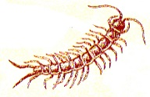

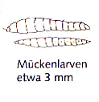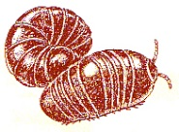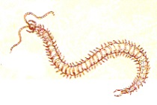

Erdläufer, ca.40 mm

Steinläufer 25mm

Schnirkelschnecke,

30 mm

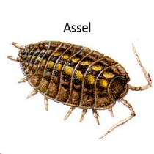

Saftkugler, ca. 20mm

Assel, 10mm

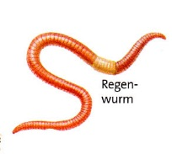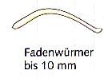

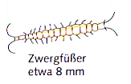

6 Beine:

8 Beine:

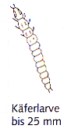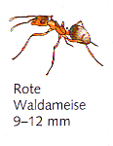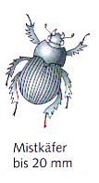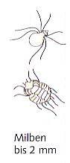

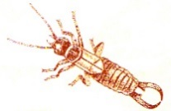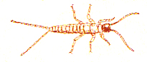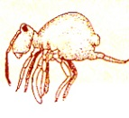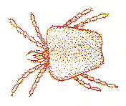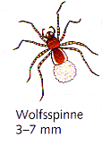

Ohrwurm, 15 mm

Doppelschwanz, 10 mm

Rote Samtmilbe, 2-4 mm

Springschwanz, 1-9 mm

1. Grafiken der Insekten: Autorenteam: Bioskop 3, Westermann-Verlag, Braunschweig, 2012, S.159

   Grafiken der Insekten: Gnekow, Andreas: Netzwerk Biologie, Naturphänomene und Technik, Schroedel-Verlag, Braunschweig 2016, S.56/57

   Schnirkelschnecke: <https://commons.wikimedia.org/wiki/File:Schneckesnail1.jpg?uselang=de>; [Creative-Commons](https://creativecommons.org/licenses/by-sa/3.0/deed.de); Urheber: Erbsensuppe; entnommen 02.03.2017